Escola Municipal de Educação Básica Augustinho Marcon.
Catanduvas, 14/04/2020.
Terça-feira.
Professora: Alexandra Vieira dos Santos
4º ano 01 e 4º ano 02
Atividade a Distância – Matemática

Queridos alunos, pais e/ou responsáveis:
Seguem atividades para que continuem desenvolvendo DISTRIBUINDO-AS NO DECORRER DA SEMANA. Copiem cada atividade no seu caderno específico, mantendo-os organizados.
Não esqueçam de passar o traço ao final de cada atividade, utilizando a régua e o lápis de cor.
Colocar a data de acordo com a da professora,ok.

SINTO SAUDADES! DEUS OS ABENÇOE! FIQUE EM CASA!

- Construa a tabuada do 7 e a do 8 com desenhos.

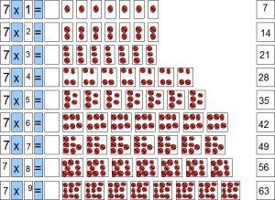

- Seguindo as pistas, descubra que número representa cada questão.

- Pistas:

- O algarismo das unidades é 1;
- O algarismo das dezenas é o dobro do algarismo das unidades;
- O algarismo das centenas é o dobro do algarismo das dezenas;
- O algarismo dos milhares é o dobro do algarismo das centenas;

- Pistas:

- As duas primeiras ordens trazem zero;
- O algarismo das centenas é 4;
- O algarismo 7tem valor posicional 7.000;
- O algarismo de maior valor é 2;
- É um número com 5 algarismos;

Observação: poderá desenhar em seu caderno o quadro posicional.

- Represente os números na forma decomposta.

5.637 = 5000+600+30+7
25 =
964 =
4.552 =
2.985 =
8.302 =
6.210 =

- Circule o número que, em cada situação, represente exatamente o valor posicional a que se refere:

123 = 2 20 200

349 = 9 90 900

567 = 5 50 500

230 = 2 20 200

995 = 5 50 500

234 = 3 30 300

675 = 6 60 600

180 = 8 80 800

- Escreva os números de 1.150 a 1.300.

